Краткосрочное планирование занятия
Тема урока:
Части тела. Органы чувств
Дата: |  | ФИО учителя: Копбаева Молдыр Куанышбековна
Цели обучения, которые необходимо достичь на данном уроке |  | 1.Понимать и использовать конкретные действия человека, животных и машин  2.Употреблять падежные формы существительных единственного числа с предлогами с, над, под, около, перед  3.Передавать временную последовательность событий по серии из 3-4 картин  4.Назвать органы чувств понимать их функции
Цели обучения |  | Все учащиеся смогут:
назвать органы чувств понимать их функции,
будут понимать и использовать в речи конкретные действия человека
 |  | Большинство учащихся будут уметь:
 |  | передавать временную последовательность событий по серии из 3-4 картин
 |  | Некоторые учащиеся смогут:
 |  | употреблять падежные формы существительных единственного числа с предлогами с, над, под, около, перед
Языковая цель |  | Ключевые слова и фразы, предметная лексика и терминология:  Лоб, щёки, брови, подбородок, гигиена, режим дня
Предыдущее обучение
План
Планируемые сроки | Планируемые действия (замените записи ниже запланированными действиями) |  |  |  | Ресурсы
Начало урока | I.Психолого-педагогический настрой.  Доброе утро, глазки! (Поглаживание век).  Доброе утро, ушки! (Растирание мочек ушей пальчиками).  Доброе утро, ручки! (Хлопки руками).  Доброе утро, ножки! (Потопать ногами).  Доброе утро! Я проснулся.
Середина урока | II.Сообщение темы, целей занятия.  Отгадай загадки:  Двое ходят, двое смотрят, двое болтаются, один ходит и приказывает.  У двух матерей по пять сыновей. Все на одно имя.  Всю жизнь ходят в обгонку, а обогнать друг друга не могут.  Ношу их много лет, а счета не знаю.  (человек, пальцы, руки, ноги, волосы)  - О чем они? Назови одним словом.  Назови части тела какие ты знаешь?  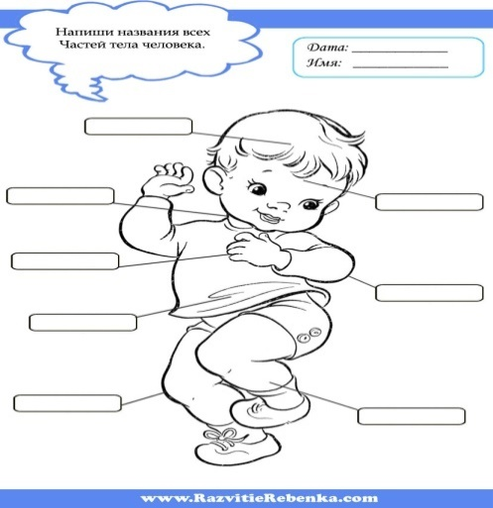  III. Тренировочные упражнения по теме.  1. Игра «Четвертый лишний»  - Нос, рот, шапка, голова.  - Живот, руки, ботинки, ноги.  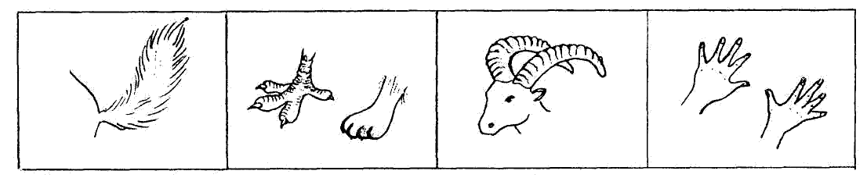  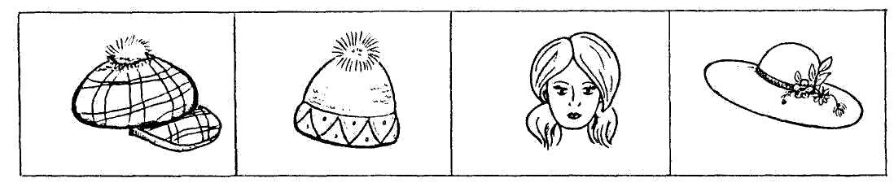  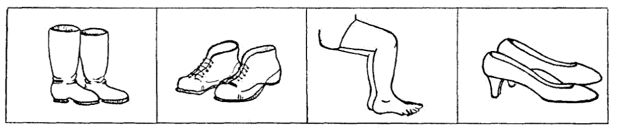  2. Продолжи по образцу:  нос – носик – носище  рука, нога, рот, зуб, живот, голова, волос, глаз.  3. «Кто больше знает?». Подбери слова – действия:  Руки (что делают?), ноги (что делают?), голова (что делает?)  Слова для справок: пишут, рисуют, работают, гладят, показывают, отдыхают, ходят, бегают, скачут, плетутся, танцуют; думает, решает, вертится, болит, фантазирует.  4. Подбери слова-признаки:  руки (какие?), ноги (какие?), волосы (какие?)  Слова для справок: ловкие, сильные, умелые, чистые; длинные, быстрые, ровные, короткие; красивые, густые, пышные, прямые, кудрявые, короткие, длинные.  5. Физминутка.  Головами покиваем,  Носиками помотаем,  Потом глазки закрываем,  Теперь глазки открываем.  Щечки сильно раздуваем,  Ротики мы открываем  И зубами постучим,  И немножко помолчим.  6. «Подбери словечко».  (Что?) моют мылом. (Что?) чистят щеткой. (Что?) закутывают шарфом.  7. Выполни инструкцию  Положи мыло рядом с полотенцем. Где лежит мыло?  Положи зубную щётку около (рядом) зубной пасты. что лежит рядом с зубной пастой?  8. Выучи стихотворение.  Да здравствует мыло душистое! И полотенце пушистое,  И зубной порошок,И густой гребешок!  Надо, надо умываться По утрам и вечерам!  А нечистым трубочистам – Стыд и срам! |  |  |  | Предметные картинки  Карточки  Предметные картинки
Конец урока | С какими правилами гигиены вы познакомились?  Что ты расскажешь своему другу?
Дополнительная информация
Дифференциация.  Как вы планируете поддерживать учащихся?  Как вы планируете стимулировать способных учащихся? |  |  | Оценивание.  Как вы планируете увидеть приобретённые знания учащихся? | Межпредметные связи соблюдение СанПиН ИКТ компетентность Связи с ценностями
 |  |  | Взаимооценивание при работе в паре, группе. Результаты наблюдения ответов.Определение уровня усвоения навыков по теме | Обучение грамоте, естествознание
Рефлексия  Были ли цели обучения реалистичными?  Что нового сегодня изучили?  Выдерживалось ли время обучения?  Какие изменения из данного плана я реализовал и почему? |  |  | Цели урока соответствовали уровню речевого развития. Дети показывают и называют части тела и лица, применяют в самостоятельной речи. Занятие было направлено на формирование коммуникативных навыков.

